A Nibelung-éneket, a középkori német udvari irodalom virágkorának egyetlen ránk maradt hősi eposzát, 1200 körül foglalták írásba. Hogy ki a szerző, nem tudjuk biztosan. Korábban több ismert költő neve is felmerült szerzőként (például Konrád mester), de a szakirodalom ma már elveti e hipotéziseket. Az anonimitás a középkori hősi eposzok sajátossága. A mű a középkorban igen népszerű volt, szövegét több mint harminc teljes vagy töredékes kézirat őrizte meg.
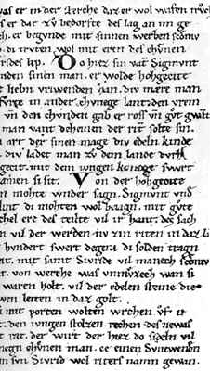
Az eposz magja az V–VI. század körül keletkezett ősi pogány monda, az Edda-énekek, amelyeket át- meg átsző a XII. századi lovagvilág, a hűbériség légköre és az udvari költészet. A barbár ősi mondát a lovagi-keresztényi felfogás ugyan megszelídítette, de a két különböző világ keveredése rányomta bélyegét nemcsak az eposz tartalmára, de formájára is, amely szintén az ősi egyszerűség és az udvari költészet keveréke. Szintén beleszőtt elem a legyőzhetetlen Brünhilda mondájának köre is. Brünhilda egy legendás asszony, aki csak úgy hagyta a fejét pártába kötni, ha a leendő férje őt három erőpróbában is föléje kerekedett. Az a kérő, aki erre vállalkozott és kudarcot vallott, az fejét vesztette, így csak az igazán bátor férfiak mertek vállalkozni a nem mindennapi asszony "meghódítására".
Az eposz szerkezeti megoszlása a következő:
- az első rész Szigfrid leánykérése, házassága és halála (I–XIX. ének);
- a második rész Attila és Krimhilda házassága és Krimhilda bosszúja (XX–XXXIX. ének).
Az eposz kb. 2300 versszakból áll.
Formája a nibelung-strófa, vagyis négysoros, páros rímű szakaszok.
Stílusára jellemző az állandó jelzők, verssorok, sőt szakaszok ismétlődése.
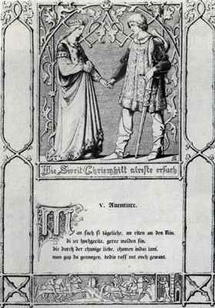
A mű fontosabb szereplői: Szigfrid, Krimhilda, Gunter (Krimhilda bátyja) Burgundiából, Brünhilda, Hagen (Brünhilda szolgája)
A történet elején Krimhilda álmot lát, melyben látja jövendőbelijét, de azt is, hogy szerelmük egy viszály miatt nem lehet hosszú életű. Szigfrid megszerzi kincsét, ami egy láthatatlanná tévő sapka, majd pedig legyőz egy sárkányt, aminek a vérében ha megfürdik, akkor sebezhetetlen lesz a bőre.
Szigfrid beleszeret Krimhildában, s mindenáron meg akarja kapni Gunter áldását. Gunter egyezséget köt Szigfriddel: neki adja húga kezét, ha cserébe Szigfrid segít csellel megszerezni Gunternek Brünhildát, a félelmetes erejű asszonyt. Szigfrid beleegyezik a cselbe, így a három próbán, amelyen Gunternek részt kell vennie ő is jelen van, s a láthatatlanná tevő sapkában segíti leendő sógorát. A terv beválik, Krimhilda Szigfridé lesz. Ám Brünhilda nem adja magát oly könnyen, így szerencsétlen Gunternek még a nászéjszakán is Szigfrid segítségét kell kérnie az asszony betörésében. Szigfrid segít védtelenné tenni Brünhildát, majd átengedi helyét a féjrnek.
Nem sokkal később egy vasárnapi templomi szertartás előtt váratlan vitába keveredik a két asszony. Nem tudják eldönteni, hogy melyiküket illeti meg a másik előzékenysége, mellyel jelezhetnék, hogy rangban ki feljebbvaló. Krimhilda mérgében Brünhilda fejéhez vágja az igazságot az asszony legyőzéséről, s ettől az amazon iszonyatos haragra gerjed. Szolgáját, Hagent kéri meg, hogy vegyen elégtételt Szigfriden, amiért ilyen csúfosan elbánt vele. Hagen még előzőleg megtudta Guntertől, hogy akkor, mikor Szigfrid a sárkány vérében fürdött, egy falevél esett a vállára, így ezen a részen sebezhető maradt. A szolga ezt a titkot tudva és kihasználva végez Szigfriddel. Kincseit (közöttük a láthatatlanná tevő sipkát) a Rajnába rejti.
Krimhilda 13 évnyi gyász után újra férjhez megy, férjéül pedig Etele (Attila) hun királyt választja. Az új házasság nem szerelmet rejt, hanem bosszút, s nem sokára Krimhilda meg is hívatja a burgundokat vendégségbe. A burgundok a látogatás alkalmával összetűzésbe keverednek a hunokkal, akik haragjukban lemészárolják a pökhendi, rátarti vendégeiket. A csapatból csak Gunter és Hagen maradt életben. Krimhilda őket a király elé vezetteti. Felelősségre vonja Hagent előző férje haláláért, majd megpróbálja kicsikarni belőle Szigfrid kincseinek titkos rejtekét. Mikor látja, hogy hasztalan a vallatás, megöleti mind a kettőt. Azonban a testvérgyilkosságért Krimhildát is eléri a végzet: egy hun vitéz a mészárlás közepette őt is halálosan megsebzi.
Magyar fordítását, Szász Károly munkáját, 1863-ban adta ki a Kisfaludy Társaság. Ennek új kiadása az Attraktor kiadónál jelent meg 2004-ben.
A 19. századi írók (Arany János a Buda halálában) és zeneszerzők (Richard Wagner a Nibelungok gyűrűje című zenedrámájában) ismételten feldolgozták.

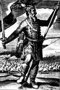
Schröffl Alois német őstörténész mutatta ki hogy a Nibelung hősköltemény a magyar fejedelmi udvarban született meg . Pálfi Károly érdeme, hogy Schröffllel szemben kimutatja, hogy a Nibelung eposz nem Géza, hanem István udvarában, pontosabban az István udvarában lejátszódott véres tragédia hatása alatt született meg. A Nibelung - dal minden anakronizmusa, helyi és ténybeli ellentmondása egyszeriben felderül, ha a Nibelung - dal hőseit István udvarának személyeire vonatkoztatjuk. Ily módon a Niebelung - ének, a német költészet büszkesége a magyar őstörténelemnek is fontos forrásmunkája szerepét tölti be.

Kapcsolódások: ITT , ITT , ITT ! ! !

